CARCINOMA DE CÉLULAS ESCAMOSAS COM ENVOLVIMENTO EM SISTEMA NERVOSO CENTRAL EM BOVINO

Laynaslan Abreu **SOARES**¹; Guilherme Augusto de Souza **OLIVEIRA**²; Ialys Macêdo **LEITE**¹; Jefferson da Silva **FERREIRA³**; Maria Jussara Rodrigues do **NASCIMENTO³**; Yanca Góes dos Santos **SOARES³**; Juciê Jales **FERNANDES²**; Glauco José Nogueira de **GALIZA4**

1 Programa de Residência Multiprofissional em Saúde, Centro de Saúde e Tecnologia Rural (CSTR), Universidade Federal de Campina Grande (UFCG), Campus Patos, [laynaslanabreu@gmail.com](mailto:laynaslanabreu@gmail.com)

2 Discente do Curso de Medicina Veterinária, CSTR, UFCG, Campus Patos

3 Programa de Pós-Graduação em Ciência e Saúde Animal, CSTR, UFCG, Campus Patos

4 Docente do Curso de Medicina Veterinária, CSTR, UFCG, Campus Patos

**Resumo**

Descreve-se um caso de carcinoma de células escamosa (CCE) com invasão do sistema nervoso central em um bovino. Uma vaca apresentou nodulações em globo e anexos oculares direito. Macroscopicamente, em região orbital e periorbital direita observou-se área ulcerada com nódulos multifocais a coalescentes, amarelados, fluindo secreção fétida e ausência de globo ocular. Observavam-se massas de superfície compacta e lisa nas regiões de seios nasais, osso frontal e temporal direita, e assimetria direita do assoalho da caixa craniana. Adicionalmente, havia massa brancacenta no gânglio do nervo trigêmeo e *rete mirabile* com discreta compressão direita da hipófise. Microscopicamente as massas correspondiam a proliferação epitelial maligna. O CCE é uma neoplasia epitelial maligna comum em bovinos que pode invadir o sistema nervoso central por extensão de massas perioculares.

**Palavras-chave:** CCE, neoplasia, gânglio de gasser, infiltração neoplásica

**Revisão de literatura**

Os carcinomas de células escamosas (CCE) são neoplasias malignas originadas da camada espinhosa do epitélio, a partir dos ceratinócitos (FERNANDES, 2001). Embora afete diferentes partes do corpo, áreas despigmentadas ou com pouca pigmentação são predominantemente acometidas (CARVALHO, 2012).

Em bovinos, a região ocular é a área de predileção de desenvolvimento do CCE, atingindo principalmente pálpebras e globo ocular. A extensão direta de CCE ocular para cavidade nasal e sistema nervoso é pouco frequente em bovinos (BARROS, 2006; MORAIS, 2014). Portanto, este estudo tem como objetivo relatar um caso de CCE ocular em bovino com invasão de cavidade nasal e sistema nervoso.

**Descrição do caso**

Um bovino, 7/8 Holandês, fêmea, oito anos de idade foi atendido na Clínica Médica de Grandes Animais do Hospital Veterinário Universitário da Universidade Federal de Campina apresentando nódulo na pálpebra superior do olho direito há cerca de 10 meses que evoluiu para comprometimento total do globo ocular e anexos oculares. Em razão da evolução e debilidade do animal foi optado a eutanásia e posterior necropsia. No exame clínico não foi observado sintomatologia neurológica.

Macroscopicamente, em região orbital e periorbital direita observou-se área ulcerada medindo 13 x 7cm (Figura 1A), com nódulos multifocais a coalescentes, elevados a superfície, firmes, amarelados e fluindo secreção amarronzada, viscosa e fétida. Ausência de globo ocular direito. Além disso, foram identificadas massas de superfície compacta e lisa substituindo parcialmente regiões de seios nasais, osso frontal e temporal direita, e assimetria direita do assoalho da caixa craniana. Adicionalmente, havia aumento do volume direito de gânglio do nervo trigêmeo e *rete mirabile* por substituição com massa brancacenta, compacta, firme, lisa e não delimitada, e discreta compressão direita da hipófise.

Na análise histopatológica das nodulações do globo ocular observou-se massa tumoral composta por células epiteliais neoplásicas com arranjo em cordões, infiltrativo, bem delimitado e não encapsulado, sustentadas por acentuado estroma colagenoso. Além destes achados, foi visto aglomerado de células queratinizadas formando nódulos de camadas concêntricas de células escamosas com queratinização em direção ao centro pérolas córneas ou pérola de queratina (Figura 1B, detalhe). Há áreas multifocais de discreto infiltrado inflamatório linfoplasmocítico em meio ao estroma colagenoso. Em gânglio, *rete mirabile* e hipófise observa-se áreas multifocais a coalescentes de proliferação de células neoplásicas epiteliais dispostas individualmente e em ninhos, formando massa não encapsulada, infiltrativa, expansiva, circundando os vasos de *rete mirabile* e substituindo feixes de fibras nervosas, e se estendendo ao redor da hipófise (Figura 1B). Na cavidade nasal, observa-se massa tumoral semelhante à descrita anteriormente.

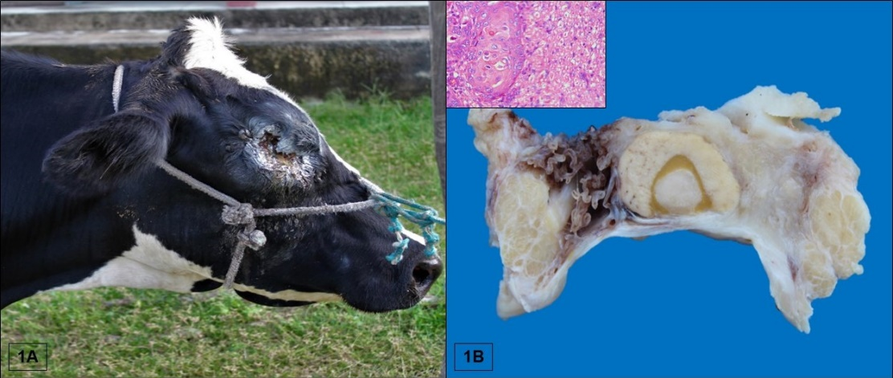

**Figura 1 -** Carcinoma de células escamosas com envolvimento em sistema nervoso central em bovino A. Na região orbital e periorbital direita observa-se área ulcerada elevada, amarelada e fluindo secreção amarronzada, viscosa e fétida com ausência de globo ocular. B. Gânglio do nervo trigêmeo, *rete mirabile* e hipófise com assimetria direita associada a massa brancacenta, compacta, firme, lisa e não delimitada. Detalhe: Células epiteliais neoplásicas dispostas em cordões e ninhos com pérolas córneas e acentuado pleomorfismo celular substituindo feixes de fibras nervosas. HE.

**Discussão**

Os fatores que predispõe ao surgimento do CCE são condizentes com a literatura, sendo citados por Goldschmidt e Hendrick (2002) a existência de raças mais suscetíveis e a exacerbada exposição à radiação solar. Esta maior incidência no sítio ocular é justificada por alguns autores como fator predisponente a relação genético-ambiental de raças com despigmentação em torno dos olhos e região córneo-esclerótica, como no caso das raças Holandesa e Hereford, pouco adaptados em ambientes tropicais, como no caso do Brasil (BARROS, 2006).

Apesar de não haver avaliação histopatológica previa da pálpebra superior direita como mencionado no histórico, acredita-se que o carcinoma tenha iniciado em anexos oculares e se estendido para globo ocular e progressão a cavidade nasal e sistema nervoso, assim como nos relatos de Morais (2014) e Barros (2006). Identifica o tumor como infiltrativo e não metastático, não se sabendo a origem, mas levando em consideração a evolução inicial como ocular e extensão à cavidade nasal e por invasão direta na cavidade intracraniana através da bainha dos nervos cranianos, como revisado por Barros (2006). O animal em questão não apresentou sintomatologia neurológica, apesar da extensão tumoral envolvendo gânglio do nervo trigêmeo e *rete mirabile*.

**Conclusão**

O CCE ocular em bovinos é uma neoplasia maligna que pode infiltrar cavidade nasal e sistema nervoso, principalmente em animais com curso clínico longo.

**Referências Bibliográficas**

BARROS, R.R. et al. Carcinoma de células escamosas no olho de bovino com invasão cerebral através dos nervos cranianos. **Cienc. Rural**. 36(5):1651-1654, 2006.

CARVALHO, F.K.L. et al. Fatores de risco associados à ocorrência de carcinoma de células escamosas em ruminantes e equinos no semiárido da Paraíba. **Pesq. Vet. Bras**. 32(9):881-886, 2012.

FERNANDES, C. G. Neoplasias em Ruminantes e Eqüinos. In: RIET-CORREA, F.; SCHILD, A. L.; MÉNDEZ, M. C.; LEMOS, R. A. A. (Ed.) **Doenças de ruminantes e eqüinos**. 2ª ed. São Paulo: Varela, 2001. v. 2, p. 538-544.

GOLDSCHMIDT, M. H.; HENDRICK, M. J. Tumors of the Skin and Soft Tissues. In: MEUTEN, D. J. **Tumors in domestic animals**. 4th ed. Ames: Iowa State Press, 2002. p. 45-118.

MORAIS, R. M.; QUEVEDO, L. S.; BITTENCOURT, F. V.; TROST, M. E. **Carcinoma de células escamosas ocular com invasão intracraniana e nasal em bovinos**. In: II Encontro Internacional de Sanidade de Animais de Produção e VIII Encontro Nacional de Diagnóstico Veterinário, 2014, Cuiabá. VIII Encontro de Diagnóstico Veterinário, 2014.